- ORIENTACIONES AL ESTUDIANTE Y AL PADRE DE FAMILIA
(Presentación de la asignatura, la unidad y el DBA)
Señor padre de familia reciba un saludo de paz y bien, deseando que la gracia del Señor sea sobre cada uno de sus hogares.

Siguiendo las orientaciones dadas por el Gobierno Nacional y las indicaciones del Ministerio de Educación Nacional por medio de la circular No.20 del 16 de marzo, que establece las medidas adicionales y complementarias para el manejo, control y prevención del coronavirus (COVID -19).

Desde nuestra Institución Educativa hemos estado trabajando en la elaboración de un protocolo que nos permita facilitar el proceso de aprendizaje guiado desde casa a través de estas guías de apoyo. Donde usted encontrará las temáticas al igual que las actividades complementarias para continuar con el procesos de aprendizaje de sus hij@ desde casa. Utilizando la plataforma virtual de la Institución.

En la guía que usted encuentra a continuación debe diligenciar la casilla (información de contacto del estudiante) un número telefónico y correo electrónico para poder contactarle al realizar el retorno de las actividades planteadas.

Al finalizar la guía encontrará páginas que sirven como insumo para desarrollar las actividades, los portales o páginas educativas en las que su hijo puede interactuar, jugar en línea observar y ver videos que le permitirán aclarar dudas y afianzar los saberes.

Dirija las actividades en un espacio adecuado para que su hij@ apropie los saberes correctamente, donde no existan elementos distractores y sin ruidos, recuerde trabajar la sentada optima y la organización, plasme los conceptos y las actividades en el cuaderno correspondiente a la asignatura, éste será tenido en cuenta como trabajo en casa.

- IDENTIFICACION
2.1 NOMBRE DE LA INSTITUCION EDUCATIVA | 2.2 NOMBRE DEL AREA/ASIGNATURA | #HORAS | GRADO | GRUPO
MARIA DORALIZA LOPEZ DE MEJIA | HUMANIDADES | 4 | 4to | 06

2.3 INFORMACIÓN DE CONTACTO DEL DOCENTE PARA EL RETORNO  DE LAS ACTIVIDADES RESUELTAS: | 2.4 FECHA PARA EL RETORNO DE LAS ACTIVIDADES | INFORMACION DE CONTACTO DEL ESTUDIANTE
Doralizacuarto.06@gmail.com | 24 de abril

- DESARROLLO DE LA UNIDAD
NOMBRE DE LA UNIDAD: | Sinónimos y antónimos |  | PROCESO: | COMPRENSION |  | PRODUCCIÓN |  | MIXTO | x
ESTANDAR | DBA | HABILIDADES |  | APRENDIZAJES
Comprendo diversos tipos de texto, utilizando algunas estrategias de búsqueda, organización y almacenamiento de la información | Organiza la información que encuentra en los textos que lee, utilizando técnicas para el procesamiento de la información que le facilitan el proceso de compresión e interpretación textual. 6 | -Leer  -escribir |  | Identifica temas que se abordan a través de diferentes manifestaciones textuales.

- DESARROLLO DE LOS APRENDIZAJES:
(Explique cada una de las conceptualizaciones, procedimientos y ejercicios de los aprendizajes propios del Derechos Básicos de Aprendizajes DBA e ilustre con imágenes, diagramas o gráficos)
Sinónimos y antónimos

Lee y aprende los siguientes conceptos y con ayuda de tus papitos realiza las siguientes actividades.
SINÓNIMOS
•Las palabras sinónimas son las que tienen el mismo significado. Ejemplos:
Mi hermana me deja su ropa.
Mi hermana me presta su ropa.
ANTÓNIMOS
•Las palabras antónimas son aquellas que tienen significados opuestos. Ejemplos:
Está siempre callado.

- ACTIVIDADES QUE LOS ESTUDIANTES DEBEN REALIZAR PARA SER REMITIDAS AL DOCENTE
Después de leer los conceptos correspondiente a los saberes a trabajar dentro de esta guía desarrolle las siguientes actividades.
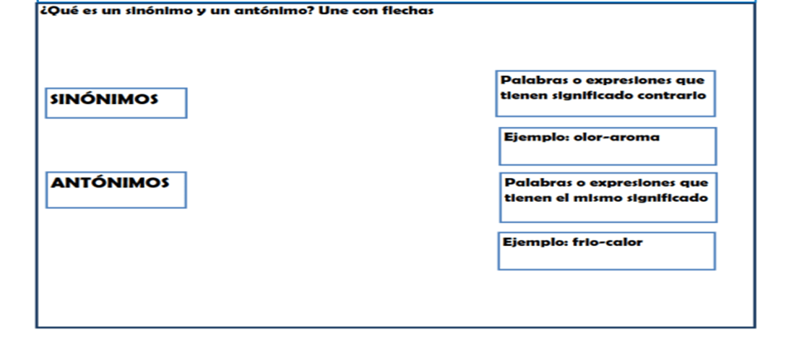
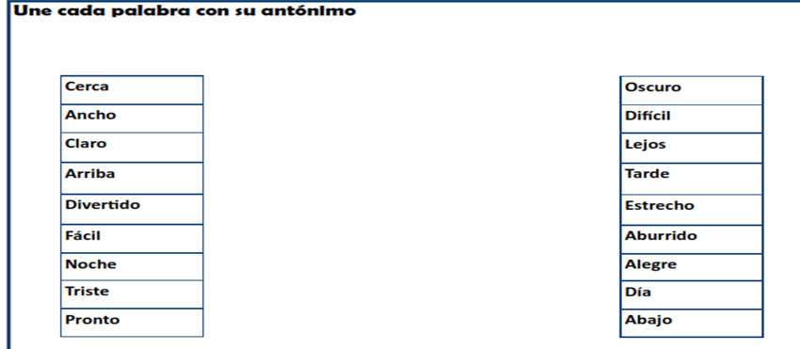

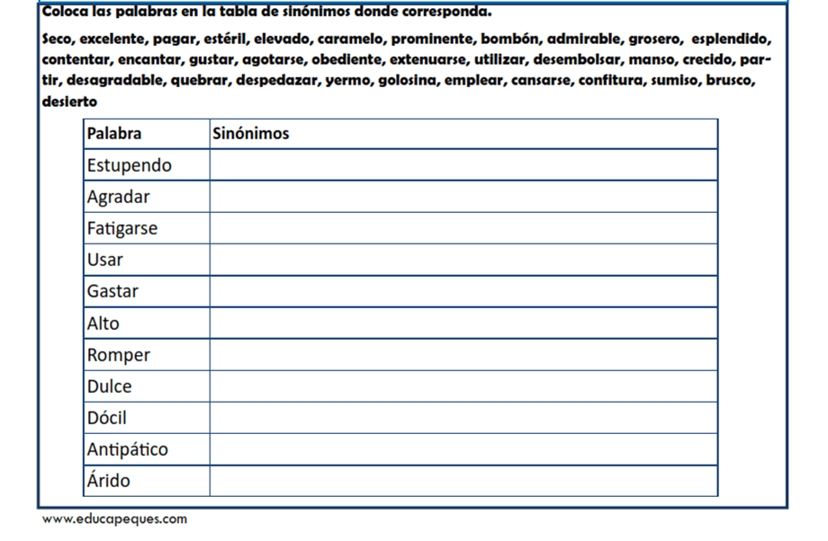

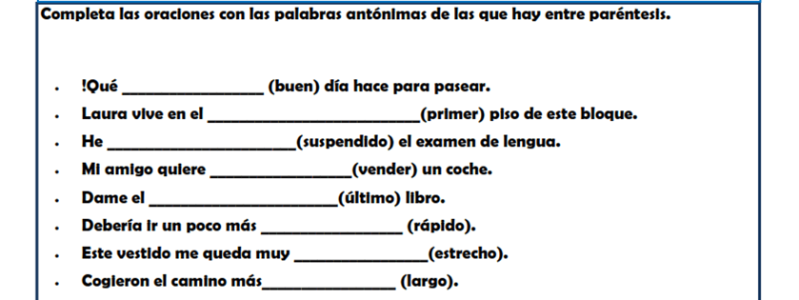

- BIBLIOGRAFIA/CIBERGRAFIAS

https://www.youtube.com/watch?v=148UXakrNpA

https://juegosinfantiles.bosquedefantasias.com/sinonimos-antonimos.

- PARA SABER MÁS..!
(Relacione aquellas fuentes Web de instituciones públicas o privadas que contribuyen a profundizar los aprendizajes desarrollados )
.

- SITIOS WEB SUGERIDOS (Click)
(Dependiendo del área/asignatura se recomiendan los siguientes sitios web))
https://aprende.colombiaaprende.edu.co/sites/default/files/naspublic/ContenidosAprender/index.html  https://earth.google.com/web/@0,0,0a,22251752.77375655d,35y,0h,0t,0r?hl=es  https://tv.masterd.es/recursos-educativos  https://www.youtube.com/watch?v=PCRCrdJbaCM  https://www.youtube.com/user/julioprofe  https://www.youtube.com/user/AcademiaInternet  https://www.youtube.com/user/MateMovil1  https://www.youtube.com/channel/UCsF2xJz1ciaZlxHGk-PSSvg | https://contenidos.colombiaaprende.edu.co/contenidos  https://es.khanacademy.org/  https://earth.google.com/web/@0,0,0a,22251752.77375655d,35y,0h,0t,0r?hl=es  https://www.youtube.com/watch?v=pS7p6FfU4bE  https://www.youtube.com/channel/UCbho5-gJi8FwvhVFzfod6VQ  https://www.youtube.com/user/ElRobotdePlaton  https://www.youtube.com/user/atiempopreescolar  .

